Jövőkép
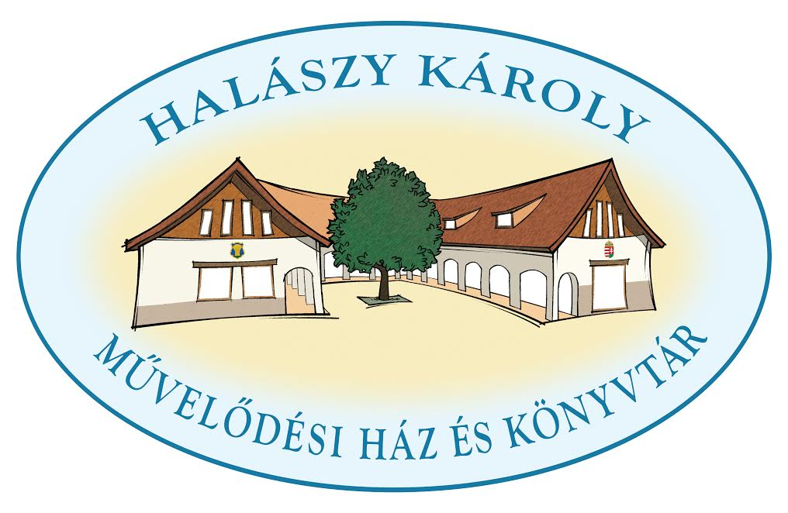

„Olvasni nem azért érdemes, hogy "műveltek", hanem hogy gazdagok legyünk, hogy egyetlen életünkben sok ezer életet leéljünk és megtapasztaljuk, milyen a bukás, a hatalom, a Olvasni nem azért érdemes, hogy "műveltek", hanem hogy gazdagok legyünk, hogy egyetlen életünkben sok ezer életet leéljünk és megtapasztaljuk, milyen a bukás, a hatalom, a magány, a diadal, a születés, a halál, a hazátlanság és a szerelem, hányféle hit, rögeszme, félelem mozgathat egy embert, hogy leleplezzük hazugságainkat, fölfedezzük életünk értelmét, talán az Istent is.” (Müller Péter)
A könyvtárak évezredes tudására építve, a digitális kor igényeiből eredő szükségszerű változtatásokat végrehajtva a könyvtár társadalmi szerepe tovább erősödik a következő években.
A szakképzett, segíteni tudó és akaró munkatársaival, korszerű szolgáltatásaival, jól kihasznált közösségi tereivel, színvonalas rendezvényeivel és folyton fejlődő számítógépes infrastruktúrájával az Halászy Károly Művelődési Ház és Könyvtár intézményben működő Községi Könyvtárnak nélkülözhetetlen szerep jut a helyi társadalom műveltségének minőségi formálásában, ezáltal a magyar társadalom polgári fejlődésében.
A megújult könyvtár a belső tereinek átrendezésével, új bútorok, eszközök beszerzésével, innovatív ötletek alkalmazásával, a nyomtatott és elektronikus dokumentumaival, szolgáltatásaival és a könyvtárban működő csoportjaival alkotóműhellyé, közösségi térré, közösségi élménnyé, Alsónémedi kulturális életének meghatározó, megkerülhetetlen helyszínévé válik.

Alsónémedi, 2017. szeptember 3.

